**长葛市自然保护地整合优化方案**

**长葛市林业发展中心**

**2023年3月**

# 前 言

2020年3月16日，自然资源部、国家林业和草原局召开了关于自然保护地整合优化工作会议，2020年3月27日河南省林业局召开了全省自然保护地整合优化工作培训视频会议，指导、部署安排自然保护地整合优化工作。依据中共中央办公厅 国务院办公厅《关于建立以国家公园为主体的自然保护地体系的指导意见》（中办发﹝2019﹞42号）、自然资源部 国家林业和草原局《关于做好自然保护区范围及功能分区优化调整前期有关工作的函》（自然资函﹝2020﹞71号）和《河南省林业局关于印发〈河南省自然保护地整合优化预案编制工作方案〉的通知》（豫林保﹝2020﹞43号）文件精神，我市开展了自然保护地整合优化工作。为顺利完成整合优化工作任务，市林业发展中心委托河南东道林业规划设计有限公司进行了预案编制，预案充分征求了各有关部门意见，修定后形成了《长葛市自然保护地整合优化预案》上报许昌市自然资源局。2023年3月19日，根据河南省林业局《关于自然保护地整合优化方案编制报送工作的通知》（豫林护函﹝2023﹞13号）文件要求，按照国家专班反馈的自然保护地整合优化预案成果数据，编制《长葛市自然保护地整合优化方案》。

长葛市整合优化前自然保护地数量为2个、面积为730.99公顷，调出了自然保护地内永久基本农田、成片集体人工商品林和镇村等矛盾冲突图斑，无调入图斑。整合优化后长葛市自然保护地数量为2个、面积为662.32公顷。

**目 录**

前 言 2

一、自然保护地现状 1

（一）自然保护地类型、数量与面积 1

（二）主要问题 2

（三）自然保护地面积 3

（四）分类概述 3

二、工作开展情况 5

（一）工作思路 5

（二）整合优化原则 5

（三）工作过程 6

三、整合优化规则 8

（一）分类分级规则 8

（二）整合归并规则 10

（三）分区优化规则 11

（四）调入规则 11

（五）矛盾冲突处理规则 12

四、整合优化结果 15

（一）分类分级 15

（二）分区管控 18

（三）整合归并 18

（四）撤销 19

（五）调入和调出 19

五、成效分析 19

（一）提升自然保护地生态系统质量 19

（二）优化自然保护地空间分布格局 20

（三）奠定了自然保护地科学管理基础 20

（四）促进构建国土空间开发保护新格局 21

# 一、自然保护地现状

## （一）自然保护地类型、数量与面积

通过调查摸底，截至2019年底，全市共建立森林公园、湿地公园等共计2个，总面积730.99公顷，占全市国土总面积的1.15%。其中，森林公园1个，总面积64.55公顷，占0.10%；湿地公园1个，总面积666.44公顷，占1.05%。全市自然保护地现状见表1。

**表1 XXX市自然保护地现状一览表**

| **自然保护地类型** | **级别** | **数量（个）** | **面积（公顷）** | **占全市国土面积比例（%）** |
| --- | --- | --- | --- | --- |
| 合 计 | 总计 | 2 | 730.99 | 1.15 |
| 国家级 | 1 | 666.44 | 1.05 |
| 省级 | 1 | 64.55 | 0.10 |
| 自然保护区 | 小计 | — | — | — |
| 国家级 | — | — | — |
| 省级 | — | — | — |
| 风景名胜区 | 小计 | — | — | — |
| 国家级 | — | — | — |
| 省级 | — | — | — |
| 森林公园 | 小计 | 1 | 64.55 | 0.10 |
| 国家级 | — | — | — |
| 省级 | 1 | 64.55 | 0.10 |
| 地质公园 | 小计 | — | — | — |
| 国家级 | — | — | — |
| 省级 | — | — | — |
| 湿地公园 | 小计 | 1 | 666.44 | 1.05 |
| 国家级 | 1 | 666.44 | 1.05 |
| 省级 | — | — | — |

## （二）主要问题

### 1. 边界范围底数不清

我市各级各类自然保护地设立的历史条件不等，多数自然保护地分布于边远落后地区，建设管理投入不足、基础设施设备落后、保护管理水平不高、执法监督能力不够等问题较为普遍。很多自然保护地边界范围底数不清，部分自然保护地自设立以来甚至从未勘定边界、真正落地。

### 2. 矛盾冲突点多面广

自然保护地在有效保护自然资源、生态系统和生物多样性等方面发挥了主体作用，但也积累了很多历史遗留问题，存在大量城镇、村庄、耕地、人工商品林等空间矛盾冲突，城乡发展、基础设施建设、工农业生产、居民生活与保护管理矛盾冲突尖锐，严重影响依法科学高效保护管理，制约经济社会发展。

## （三）自然保护地面积

### 1. 批复面积

以自然保护地申报和批复文件为依据进行统计，全市共2个自然保护地，总面积688.39公顷。

### 2. 矢量面积

对全市所有自然保护地边界和功能分区进行矢量落图，确定矢量总面积730.99公顷。

### 3. 净占地面积

剔除自然保护地之间交叉重叠因素，对不同保护地之间重叠区域面积只作一次统计，全市自然保护地实际净占地总面积730.99公顷。

## （四）分类概述

按矢量面积计，各类自然保护地具体情况如下：

### 1. 自然保护区

不涉及

### 2. 风景名胜区

不涉及

### 3. 森林公园

全市共有森林公园1个，总面积64.55公顷。其中：

地方级森林公园1个，总面积64.55公顷，占森林公园总面积的100%。

### 4. 地质公园

不涉及

### 5. 湿地公园

全市共有湿地公园1个，总面积666.44公顷。其中：

国家级湿地公园1个，总面积666.44公顷，占湿地公园总面积的100%。

# 二、工作开展情况

## （一）工作思路

贯彻习近平生态文明思想，坚持问题导向、先定规则、逐步调整、反复完善。重点解决自然保护地交叉重叠、保护空缺、现实矛盾冲突和历史遗留问题。科学合理界定自然保护地范围，优化功能分区，细化管控措施。确保重要生态系统、自然遗迹、自然景观和生物多样性得到有效保护。有效衔接生态保护红线、永久基本农田、城镇开发边界划定。

## （二）整合优化原则

自然保护地整合优化坚持以下原则：

**1. 科学评估，合理调整。**以主要保护对象的保护价值为基础，进行科学评价，着眼解决现实矛盾冲突和历史遗留问题。

**2. 应划尽划，应保尽保。**保持自然生态系统完整性和生态廊道连通性，调入与调出相结合，将应该保护的地方调入自然保护地进行保护。

**3. 实事求是，简便易行。**不预设自然保护地面积，简化功能分区，根据实际情况制定矛盾冲突调出标准，采取差别化管控措施，确保可操作性。

**4. 统筹协调，充分衔接。**结合国土空间规划编制，衔接三条控制线划定，与生态保护红线评估调整同步开展，与永久基本农田核实整改协调推进，统筹生产、生活、生态空间。

## （三）工作过程

### 1. 工作部署

根据自然资源部、国家林业和草原局《关于做好自然保护区范围及功能分区优化调整前期有关工作的函》（自然资函〔2020〕71号）文件要求，以及河南省林业局下发的《河南省自然保护地整合优化预案编制工作方案》，长葛市政府及时成立了自然保护地整合优化领导小组，统筹开展辖区内的自然保护地整合优化工作，并委托技术支持单位进行自然保护地整合优化预案的编制。领导小组负责全面组织、协调、指挥本辖区自然保护地整合优化工作，研究决定有关重大问题、部门间协作、落实调查评估和编制预案资金，以及对自然保护地整合优化预案编制工作进行监督和审查。

### 2. 推进开展情况

（1）2020 年 3 月 15 日，完成准备工作，包括收集自然保护地相关资料、向河南省基础地理信息中心提交自然保护地红线等。

（2）2020 年 4 月 23 日，收集资料、工作底图纠偏工作。

（3）2020 年 4 月 29 日，长葛市自然保护地现状调查评估。

（4）2020 年 5 月 21 日，与长葛市自然资源局等部门现场进行整合优化政策解读及自然保护地冲突问题沟通交流。

（5）2020 年 6 月 2 日，长葛市自然保护地整合优化预案初稿提交许昌市。

（6）2020 年 6 月 9 日，许昌市自然保护地整合优化预案省级评审。

（7）2020 年 12 月 15 日，根据国家林草局自然保护地专班修改反馈的数据库修改预案并提交。

（8）2021年5月31日完善封库。

（9）2022年10月31日融合三线。

（10）2022年11月30日整合风景名胜区。

（11）2023年3月28日提交长葛市自然保护地整合优化方案。

# 三、整合优化规则

贯彻落实中办国办《关于建立以国家公园为主体的自然保护地体系的指导意见》《关于在国土空间规划中统筹划定落实三条控制线的指导意见》精神，依据自然资源部、生态环境部、国家林草局《关于做好自然保护区范围及功能分区优化调整前期有关工作的函》《关于自然保护地整合优化有关事项的通知》《关于生态保护红线自然保护地内矿业权差别化管理的通知》《关于生态保护红线划定中有关空间矛盾冲突处理规则的补充通知》《关于在全国开展“三区三线”划定工作的函》《关于加强生态保护红线管理的通知》《关于做好风景名胜区整合优化预案编制工作的函》）等文件，确定整合优化规则如下：

## （一）分类分级规则

### 1. 分类规则

以生态功能和生物多样性评估为基础，依据所在区域的自然属性、生态价值和管理目标，对现有各类自然保护地进行梳理归类，将整合优化后的自然保护地分为自然保护区、自然公园两大类。

**（1）自然保护区：**将典型自然生态系统、珍稀濒危野生动植物种天然集中分布区、有特殊意义的自然遗迹划为自然保护区。现有自然保护区原则上继续保留，无明确保护对象、无重要保护价值的省级自然保护区经评估后可转为自然公园，或予以撤销。

**（2）自然公园：**将具有生态、观赏、文化、科学等价值的重要自然区域划为自然公园。除自然保护区外，现有其他自然保护地依据主体生态系统、自然遗迹、自然景观所属类型，分为风景名胜区、森林公园、地质公园、湿地公园，经评估后也可转为地方级自然保护区或予以撤销。

### 2. 分级规则

将现有国家级、省级、市（县、区）级等各级自然保护地，按照生态系统重要程度和事权划分原则，实行分级设立、分级管理，分为国家级和地方级。国家级自然保护区、国家级风景名胜区由国务院批准设立、调整、撤销，其他国家级自然公园由国家林草局批准设立、调整、撤销；地方级自然保护地由省级政府批准设立、调整、撤销，管理主体由省级政府确定。探索公益治理、社区治理、共同治理等保护方式。

现有国家级自然公园，经评估可以转为地方级自然保护地。现有省级、市（县、区）级自然保护地原则上统一改称为地方级自然保护地；经评估不具备保护价值的，可以撤销。

## （二）整合归并规则

以保持生态系统多样性、系统性、持续性为原则，遵从保护面积不减少、保护强度不降低、保护性质不改变的要求，按照同级别保护强度优先、不同级别低级别服从高级别的原则，对交叉重叠、相邻相连的自然保护地进行整合，或结合资源禀赋、发展目标、管理基础等实际情况，进行合理拆分，做到一个区域只有一个自然保护地、一套机构、一块牌子。

### 1. 自然保护区

国家级自然保护区与国家级风景名胜区交叉重叠的，经评估后可以进行合理拆分、各自保留；与其他自然保护地交叉重叠的，优先保留国家级自然保护区。省级自然保护区与省级及以下其他自然保护地重叠的，优先保留省级自然保护区。

### 2. 自然公园

风景名胜区、森林公园、地质公园、湿地公园相互交叉重叠的，原则上由设立审批层级高的整合低级别的，特殊情况下可根据实际情况整合归并或进行合理拆分。考虑到风景名胜区的特殊性，其生态功能极重要、生态环境极脆弱的区域划入生态保护红线，其他人文设施密集或开发利用强度大的区域不划入生态保护红线，按《风景名胜区条例》进行管理。

## （三）分区优化规则

基于功能定位，按照各区域的生态价值、原真性、人类活动强度，对自然保护地合理分区，实行差别化管理。自然保护区由核心保护区、一般控制区组成，原则上核心保护区禁止人为活动，一般控制区限制人为活动。自然公园按一般控制区管理。

原则上，将现有自然保护区的核心区、缓冲区转为核心保护区，实验区转为一般控制区。自然保护区核心区、缓冲区内的合法水利水电等设施、历史文化名村、少数民族特色村寨和重要人文景观合法建筑，包括有历史文化价值的遗址遗迹、寺庙、名人故居、纪念馆等，调整为一般控制区。自然保护区实验区内无人为活动且具有重要保护价值的区域，特别是国家和省级重点保护野生动植物的关键分布区域、生态廊道的重要节点、重要自然遗迹等，调整为核心保护区。

## （四）调入规则

坚持生态优先、应划尽划，以自然保护空缺分析结果为指引，结合国土三调最新成果，全域分析森林、湿地、地质遗迹等资源分布，将现有自然保护地周边生态保护价值高、生物多样性富集或具有潜在重要生态价值的区域划入自然保护地，提升自然保护地空间完整性和生态廊道连通性。

## （五）矛盾冲突处理规则

坚持底线思维，优先保障粮食安全、生态安全，兼顾能源资源需求，在科学评估的基础上，本着尊重历史、实事求是、相对合理的原则，妥善处理各类矛盾冲突。对标生态保护红线划定和国土空间治理要求，将不符合管控要求的矛盾冲突空间调出自然保护地范围，同时修订完善自然保护地法律法规，允许适度开展一些对生态环境不造成明显影响的人类活动，实现人与自然和谐共生。

### 1. 问题点位

对中央生态环境保护督察、自然保护地绿盾专项行动，以及违建别墅、高尔夫球场、小水电等清理整治专项行动涉及的问题点位，由林业草原、自然资源、生态环境部门对照问题清单进行梳理，对标相关整改方案要求妥善处理，严禁简单地以调代改、一调了之。

### 2. 耕地及永久基本农田

核心保护区内的耕地原则上不予调出，今后逐步转为生态用地。一般控制区内集中连片的稳定耕地，因划定永久基本农田需要，可以调出自然保护地范围，但零星分散的、承载保护生态和农耕文化双重功能的梯田，或作为朱鹮、黑颈鹤等旗舰物种重要觅食地的，不予调出，按一般耕地进行管理。

### 3. 人工商品林

成片人工商品林可以调出自然保护地范围，但位于重要江河干流源头两岸、重要湿地和水库周边等五类重要生态区位的，不予调出。鼓励地方政府通过租赁、置换、赎买、合作等方式，对自然保护地内的人工商品林进行统一管理，维护产权人权益，实现多元化保护，逐步转为生态公益林。今后核心保护区内的人工商品林因防灾救灾、栖息地优化等需要，经审批后可以进行树种更替和林相改造；一般控制区内的人工商品林，可以依法进行必要的抚育采伐。

### 4. 矿业权

自然保护地核心保护区内的矿业权原则上不予调出。一般控制区内的矿业权，符合生态保护红线关于矿业权分类处置规定的可以保留在自然保护地内；其他矿业权，对生态功能不造成明显影响的可调出自然保护地范围，造成明显影响的如露天砂石粘土矿不予调出。已依法设立的油气探矿权，在满足有关生态环保和安全生产要求的前提下，可继续开展勘查活动，当探明储量并大比例压缩范围后，可将开采活动占用的地面空间调出自然保护地。

### 5. 开发区和城镇村

自然保护地内的开发区和城镇、人口密集的村屯，可以调出自然保护地范围；零星分散的自然村落、居民点不予调出。今后结合城镇化和乡村规划的实施，严格控制增量，逐步消化存量。允许原住民和其他合法权益主体在不扩大规模的前提下，修缮必要的生产生活设施，适度开展种植、放牧、捕捞、养殖等活动。

### 6. 项目设施用地

衔接发展规划、国土空间规划和各类专项规划，对照生态保护红线管控要求，部分选址明确的能源、交通、水利等重大项目，以及一些精准扶贫或乡村振兴项目、已立项或已建成但与生态保护红线管控要求冲突的项目设施用地，经举证后可以调出自然保护地范围。

### 7. 其他

对少数已基本丧失自然属性，无明确保护对象、无重要保护价值、无法实际落地的自然保护地，经评估后可以不再保留。对因调出各类矛盾冲突连带产生的破碎地块，以及过去因技术原因引起的数据、图件与现地不符等地块，可一次性予以纠正。

# 四、整合优化结果

整合优化后，全市共有2个自然保护地，总面积648.25公顷，占陆域国土总面积的1.02%。

## （一）分类分级

按类型，自然保护地分为自然保护区、自然公园两大类。其中，自然公园包括风景名胜区、森林公园、地质公园、湿地公园。

按批准设立层级，自然保护地分为国家级、地方级。其中，国家级自然保护区、国家级风景名胜区由国务院批准设立，其他国家级自然公园由国家林草局批准设立；地方级自然保护地由省级人民政府批准设立。

### 1. 自然保护区

不涉及

### 2. 自然公园

整合优化后全市共有自然公园2个，总面积648.25公顷，占自然保护地总面积的100%。

国家级自然公园1个，面积593.58公顷，占自然公园总面积的91.57%。

地方级自然公园1个，面积54.67公顷，占自然公园总面积的8.43%。

**（1）风景名胜区**

不涉及

**（2）森林公园**

整合优化后全市共有森林公园1个，面积54.67公顷，占自然公园总面积8.43%。

地方级森林公园1个，面积54.67公顷，占森林公园总面积的100%。

**（3）地质公园**

不涉及

**（4）湿地公园**

整合优化后全市共有湿地公园1个，面积593.58公顷，占自然公园总面积91.57%。

国家级湿地公园1个，面积593.58公顷，占湿地公园总面积的100%。

**表2** **长葛市自然保护地分类分级情况**

|  |  |  |  |
| --- | --- | --- | --- |
| **序号** | **自然保护地类型** | **数量（个）** | **面积（公顷）** |
|  | 总计 | 2 | 648.25 |
| **1** | **自然保护区** | — | — |
|  | 国家级 | — | — |
|  | 地方级 | — | — |
| **2** | **自然公园** | 2 | 648.25 |
|  | 国家级 | 1 | 593.58 |
|  | 地方级 | 1 | 54.67 |
| **2.1** | **风景名胜区** | — | — |
|  | 国家级 | — | — |
|  | 地方级 | — | — |
| **2.2** | **森林公园** | 1 | 54.67 |
|  | 国家级 | — | — |
|  | 地方级 | 1 | 54.67 |
| **2.3** | **地质公园** | — | — |
|  | 国家级 | — | — |
|  | 地方级 | — | — |
| **2.4** | **湿地公园** | 1 | 593.58 |
|  | 国家级 | 1 | 593.58 |
|  | 地方级 | — | — |

## （二）分区管控

对自然保护地进行合理分区，实行差别化管控。自然保护区分别由核心保护区和一般控制区组成，自然公园属一般控制区。原则上，核心保护区内禁止人为活动，一般控制区内限制人为活动。

全市自然保护地核心保护区面积0公顷，一般控制区648.25公顷。其中：

自然保护区不涉及。

自然公园按一般控制区管理，总面积648.25公顷。

**表3 长葛市自然保护地管控分区概况**

单位：公顷

|  |  |  |  |
| --- | --- | --- | --- |
| **自然保护地** | **总面积** | **核心保护区** | **一般控制区** |
| **合计** | 648.25 | — | 648.25 |
| 自然保护区 小计 | — | — | — |
| 国家级 | — | — | — |
| 地方级 | — | — | — |
| 自然公园 小计 | 648.25 | — | 648.25 |
| 国家级 | 593.58 | — | 593.58 |
| 地方级 | 54.67 | — | 54.67 |

## （三）整合归并

不涉及

## （四）撤销

不涉及

## （五）调入和调出

### 1. 调入生态空间

不涉及

### 2. 调出矛盾冲突

整合优化拟从全市自然保护地调出空间82.74公顷。主要包括耕地59.14公顷、人工商品林0.58公顷、开发区和城镇村13.62公顷，以及少量调出各类矛盾冲突空间连带产生的破碎地块等9.4公顷。

# 五、成效分析

## （一）提升自然保护地生态系统质量

整合优化将82.74公顷矛盾冲突空间调出自然保护地，主要为耕地、人工商品林、城镇村等用地，将自然公园范围内存在与主体功能不一致的开发活动与行为、土地权属矛盾、城市建成区等影响公园管理制度落实的部分区域，使自然公园的地类结构趋于合理，自然公园的基本特征有所显现；使自然公园与当地经济、城建等协调发展。

## （二）优化自然保护地空间分布格局

整合优化后的自然保护地总体规模保持稳定，但空间布局有所优化，与我市区域人口分布规律、自然地理特征、自然资源禀赋等更加契合。

## （三）奠定了自然保护地科学管理基础

整合优化摸清了我市自然保护地数量、结构、分布等基本情况，全面掌握了自然保护地内人口分布、土地分类、矿产开发等经济社会现状，形成了统一完备的自然保护地基础信息数据库。

整合优化后自然保护地之间空间不再重叠，边界范围更加清晰、类型定位更加明确、功能分区更加科学，管控规则和管理制度将更加合理、完善，为依法、高效开展自然保护地监测、评估、考核、执法、监管等奠定了扎实的基础。

## （四）促进构建国土空间开发保护新格局

整合优化从自然保护地内调出耕地及永久基本农田、人工商品林、开发区和城镇村等空间矛盾冲突，与《国土空间规划》编制和“三区三线”划定统筹部署、协同推进，成果无缝对接，合理布局生产、生活、生态空间。

**附表 整合优化前后自然保护地情况对比表**

单位：个、公顷

|  |  |  |  |  |  |  |  |
| --- | --- | --- | --- | --- | --- | --- | --- |
| **整合优化前** | | | | **整合优化后** | | | |
| **自然保护地类型** | | **数量** | **面积** | **自然保护地类型** | | **数量** | **面积** |
| 自然保护区 | **小计** |  |  | **自然保护区** | **小计** |  |  |
| 国家级 |  |  | 国家级 |  |  |
| 省级 |  |  | 地方级 |  |  |
| 市县级 |  |  |  |  |  |
|  |  |  |  | **自然公园** | **小计** | 2 | 648.25 |
|  |  |  |  | 国家级 | 1 | 593.58 |
|  |  |  |  | 地方级 | 1 | 54.67 |
| 风景名胜区 | 小计 |  |  | 风景名胜区 | 小计 |  |  |
| 国家级 |  |  | 国家级 |  |  |
| 地方级 |  |  | 地方级 |  |  |
| 森林公园 | 小计 | 1 | 64.55 | 森林公园 | 小计 | 1 | 54.67 |
| 国家级 |  |  | 国家级 |  |  |
| 地方级 | 1 | 64.55 | 地方级 | 1 | 54.67 |
| 地质公园 | 小计 |  |  | 地质公园 | 小计 |  |  |
| 国家级 |  |  | 国家级 |  |  |
| 地方级 |  |  | 地方级 |  |  |
| 湿地公园 | 小计 | 1 | 666.44 | 湿地公园 | 小计 | 1 | 593.58 |
| 国家级 | 1 | 666.44 | 国家级 | 1 | 593.58 |
| 地方级 |  |  | 地方级 |  |  |
| **合计** |  | 2 | 730.99 |  |  | 2 | 648.25 |

**附图**

1. 整合优化前自然保护地分布图

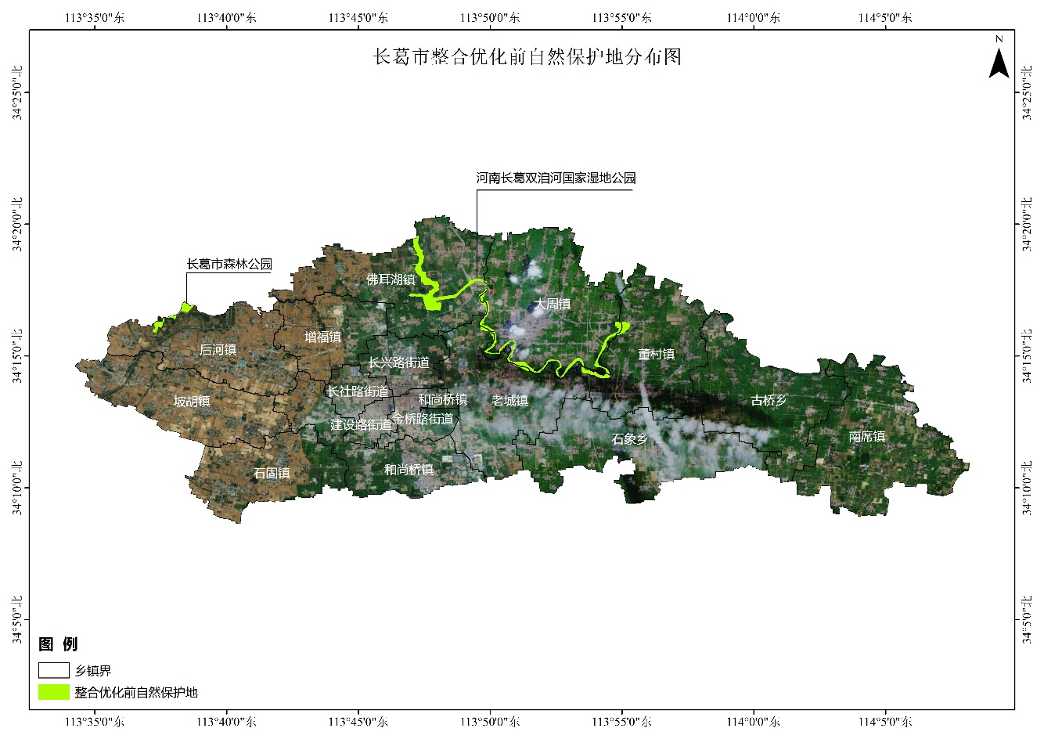

2. 整合优化后自然保护地分布图

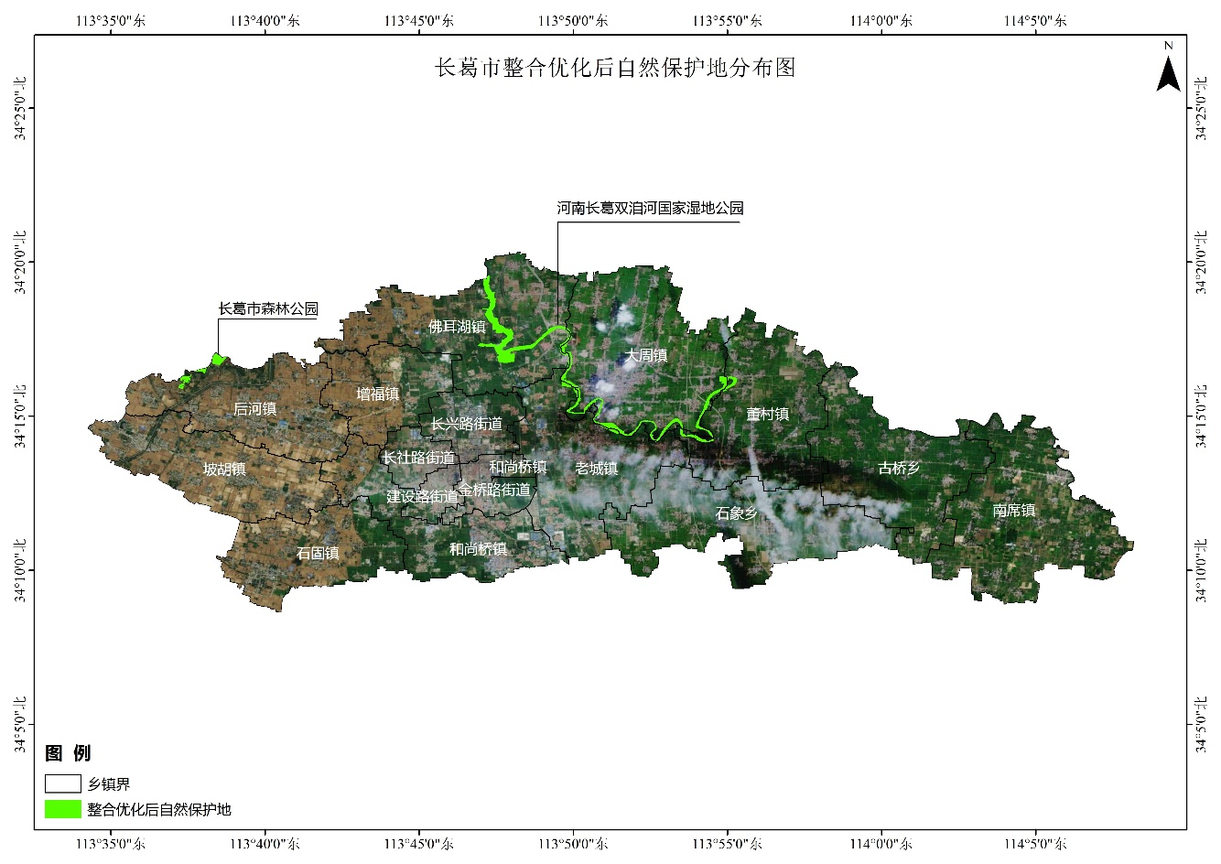

3. 自然保护地调出图斑分布图

